Adorazione Eucaristica Giovedì 16 Aprile 2015

Quando t’invoco, rispondimi, Dio della mia giustizia!
Nell’angoscia mi hai dato sollievo; pietà di me, ascolta la mia preghiera.
Sappiatelo: il Signore fa prodigi per il suo fedele;
il Signore mi ascolta quando lo invoco.
Molti dicono: «Chi ci farà vedere il bene, se da noi, Signore,
è fuggita la luce del tuo volto?».
In pace mi corico e subito mi addormento,
perché tu solo, Signore, fiducioso mi fai riposare

ATTO PENITENZIALE

Chiediamo al Signore di aiutarci a riconoscere il nostro peccato per aprirci ad accogliere la sua misericordia che guarisce le nostre ferite.

Signore, tu che fai passare dalla morte alla vita chi ascolta la tua Parola, abbi pietà di noi.
Signore, pietà.
Cristo, tu che ci hai liberati con il tuo sangue prezioso, abbi pietà di noi.
Cristo, pietà.
Signore, tu che sei risorto e sei stato glorificato dal Padre, abbi pietà di noi.
Signore, pietà.

C. Dio onnipotente abbia misericordia di noi, perdoni i nostri peccati e ci conduca alla vita eterna.
A– Amen

O Padre, che nella gloriosa morte del tuo Figlio, vittima di espiazione per i nostri peccati, hai posto il fondamento della riconciliazione e della pace, apri il nostro cuore alla vera conversione e fà di noi i testimoni dell'umanità nuova, pacificata nel tuo amore.
Per il nostro Signore Gesù Cristo, tuo Figlio, che è Dio...Amen.

Dal vangelo secondo Luca
In quel tempo, [i due discepoli che erano ritornati da Èmmaus] narravano [agli Undici e a quelli che erano con loro] ciò che era accaduto lungo la via e come avevano riconosciuto [Gesù] nello spezzare il pane. Mentre essi parlavano di queste cose, Gesù in persona stette in mezzo a loro e disse: «Pace a voi!». Sconvolti e pieni di paura, credevano di vedere un fantasma. Ma egli disse loro: «Perché siete turbati, e perché sorgono dubbi nel vostro cuore? Guardate le mie mani e i miei piedi: sono proprio io! Toccatemi e guardate; un fantasma non ha carne e ossa, come vedete che io ho». Dicendo questo, mostrò loro le mani e i piedi. Ma poiché per la gioia non credevano ancora ed erano pieni di stupore, disse: «Avete qui qualche cosa da mangiare?». Gli offrirono una porzione di pesce arrostito; egli lo prese e lo mangiò davanti a loro. Poi disse: «Sono queste le parole che io vi dissi quando ero ancora con voi: bisogna che si compiano tutte le cose scritte su di me nella legge di Mosè, nei Profeti e nei Salmi». Allora aprì loro la mente per comprendere le Scritture e disse loro: «Così sta scritto: il Cristo patirà e risorgerà dai morti il terzo giorno, e nel suo nome saranno predicati a tutti i popoli la conversione e il perdono dei peccati, cominciando da Gerusalemme. Di questo voi siete testimoni».
Parola del Signore. Lode a te o Cristo
BENEDETTO XVI
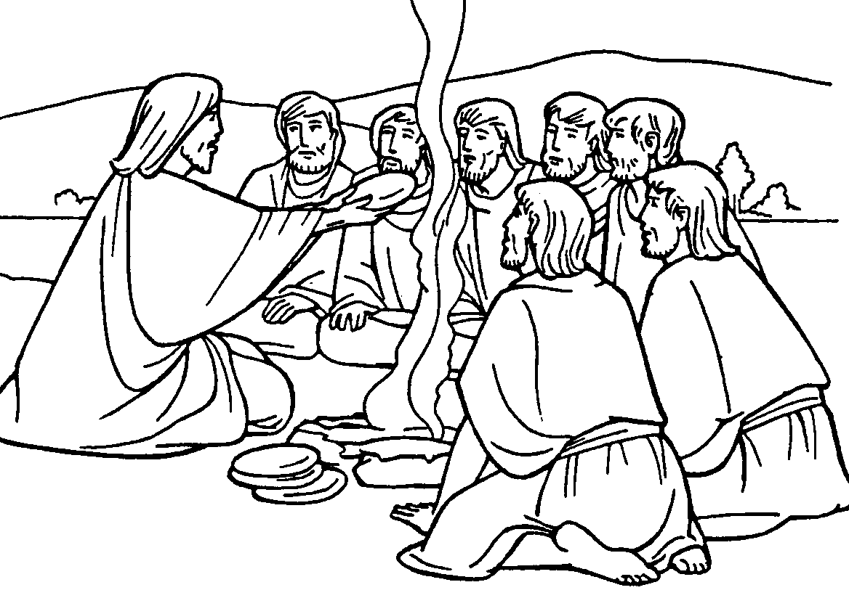
Nel tempo pasquale la liturgia ci offre molteplici stimoli per rinsaldare la nostra fede nel Cristo risorto. Nella III Domenica di Pasqua, ad esempio, san Luca narra come i due discepoli di Emmaus, dopo averlo riconosciuto "nello spezzare il pane", si recarono pieni di gioia a Gerusalemme per informare gli altri di quanto era loro accaduto. E proprio mentre stavano parlando, lo stesso Signore si fece presente mostrando le mani e i piedi con i segni della passione. Dinanzi poi allo stupore incredulo degli Apostoli, Gesù si fece dare del pesce arrostito e lo mangiò sotto i loro occhi. In questo e in altri racconti si coglie un ripetuto invito a vincere l'incredulità e a credere nella risurrezione di Cristo, perché i suoi discepoli sono chiamati ad essere testimoni proprio di questo evento straordinario. La risurrezione di Cristo è il dato centrale del cristianesimo, verità fondamentale da riaffermare con vigore in ogni tempo, poiché negarla come in vario modo si è tentato di fare e si continua a fare o trasformarla in un avvenimento puramente spirituale, è vanificare la stessa nostra fede. "Se Cristo non è risuscitato - afferma san Paolo -, allora è vana la nostra predicazione ed è vana anche la nostra fede" .
Nei giorni che seguirono la risurrezione del Signore, gli Apostoli restarono raccolti tra loro, confortati dalla presenza di Maria, e dopo l'Ascensione perseverarono insieme a Lei in orante attesa della Pentecoste. La Madonna fu per loro madre e maestra, ruolo che continua a svolgere verso i cristiani di tutti i tempi. A Maria affidiamo le necessità della Chiesa e del mondo intero, specialmente in questo momento segnato da non poche ombre. A Lei ci rivolgiamo con la preghiera del Regina Coeli, preghiera che ci fa assaporare la gioia confortatrice della presenza di Cristo risorto.
Regina dei cieli, rallegrati, alleluia.
Cristo, che hai portato nel grembo, alleluia,
è risorto, come aveva promesso, alleluia.
Prega il Signore per noi, alleluia.
Rallegrati, Vergine Maria, alleluia.
Il Signore è veramente risorto, alleluia.
Preghiamo.
O Dio, che nella gloriosa risurrezione del tuo Figlio hai ridato la gioia al mondo intero,
per intercessione di Maria Vergine, concedi a noi di godere la gioia della vita senza fine.
Per Cristo nostro Signore. Amen.
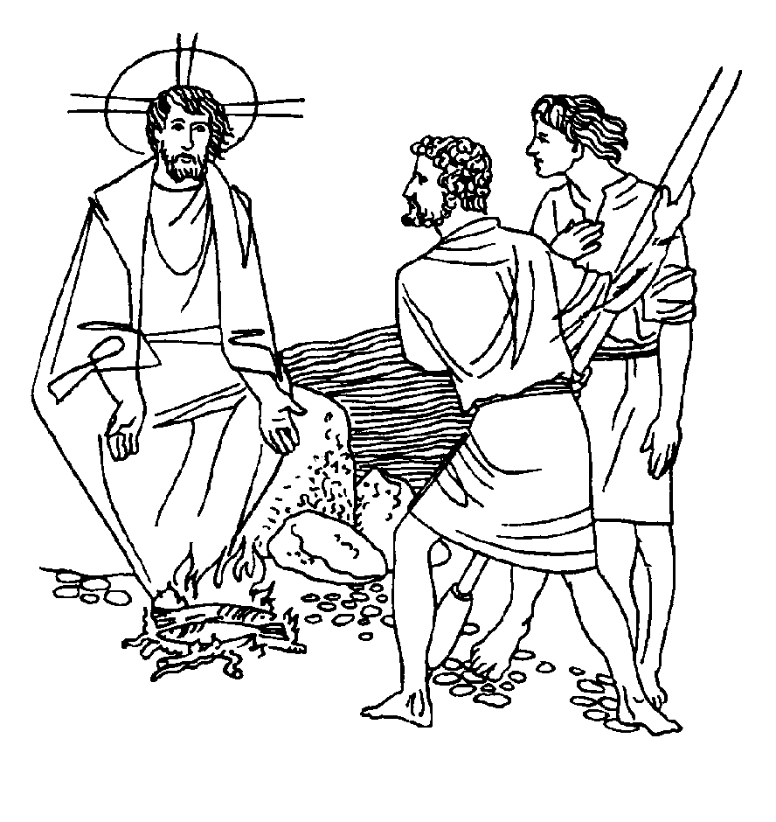
BENEDETTO XVI
Quest’oggi incontriamo Gesù risorto che si presenta in mezzo ai discepoli, i quali, increduli e impauriti, pensano di vedere un fantasma. Poiché la risurrezione non cancella i segni della crocifissione, Gesù mostra agli Apostoli le mani e i piedi. E per convincerli, chiede persino qualcosa da mangiare. Così i discepoli «gli offrirono una porzione di pesce arrostito; egli lo prese e lo mangiò davanti a loro». San Gregorio Magno commenta che «il pesce arrostito al fuoco non significa altro che la passione di Gesù Mediatore tra Dio e gli uomini. Egli, infatti, si degnò di nascondersi nelle acque del genere umano, accettò di essere stretto nel laccio della nostra morte e fu come posto al fuoco per i dolori subiti al tempo della passione».
Grazie a questi segni molto realistici, i discepoli superano il dubbio iniziale e si aprono al dono della fede; e questa fede permette loro di capire le cose scritte sul Cristo «nella legge di Mosè, nei Profeti e nei Salmi». Leggiamo, infatti, che Gesù «aprì loro la mente per comprendere le Scritture e disse loro: “Così sta scritto: il Cristo patirà e risorgerà dai morti il terzo giorno, e nel suo nome saranno predicati a tutti i popoli la conversione e il perdono dei peccati… Di questo voi siete testimoni”». Il Salvatore ci assicura della sua presenza reale tra noi, per mezzo della Parola e dell’Eucaristia. Come, perciò, i discepoli di Emmaus riconobbero Gesù nello spezzare il pane, così anche noi incontriamo il Signore nella Celebrazione eucaristica. Spiega, a tale proposito, san Tommaso d’Aquino che «è necessario riconoscere secondo la fede cattolica, che tutto il Cristo è presente in questo Sacramento… perché mai la divinità ha lasciato il corpo che ha assunto».
PREGHIERA DEI FEDELI

Rivolgiamo al Padre la nostra preghiera con il cuore colmo di speranza. Lui che ci ha amati fino a dare per noi il suo Figlio Gesù, farà risplendere su noi e sul mondo la sua bontà generosa e fedele.

L. Preghiamo insieme e diciamo: Resta con noi, Signore.

- Tu conosci le paure che travagliano ogni uomo. Dona alla Chiesa il desiderio di lavorare operosamente per il tuo Regno e di additare all’umanità la speranza che nasce dalla risurrezione, preghiamo.

- Tu conosci le pene nascoste delle famiglie e delle comunità. Dona loro la tua pace e il tuo Spirito: trovino in te la pazienza di sopportarle e il coraggio di risolverle, preghiamo.

- Tu conosci le difficoltà di vederti presente negli eventi della storia e di riconoscere il tuo amore che la guida. Dona a noi la sapienza del cuore e delle Scritture per saperti incontrare sulle strade della nostra vita, preghiamo.

- Tu conosci l’incredulità dei nostri cuori, la fatica del credere, il travaglio del dubbio. Donaci un cuore semplice che sa riconoscerti nella quotidianità e sa gioire della pace che la tua presenza dona, preghiamo.

- Tu conosci il timore della morte che toglie serenità ai nostri giorni. Donaci la speranza della salvezza, di una eternità beata accanto a te nella gloria, preghiamo.

Nei sentieri della storia ti manifesti ad ogni uomo come un Padre pieno di amore e di misericordia. Donaci uno sguardo capace di cogliere e riconoscere la tua presenza e di rispondere alla pazienza piena di amore che nutri per ciascuno di noi. Te lo chiediamo per Cristo nostro Signore
Amen.
**********************************************
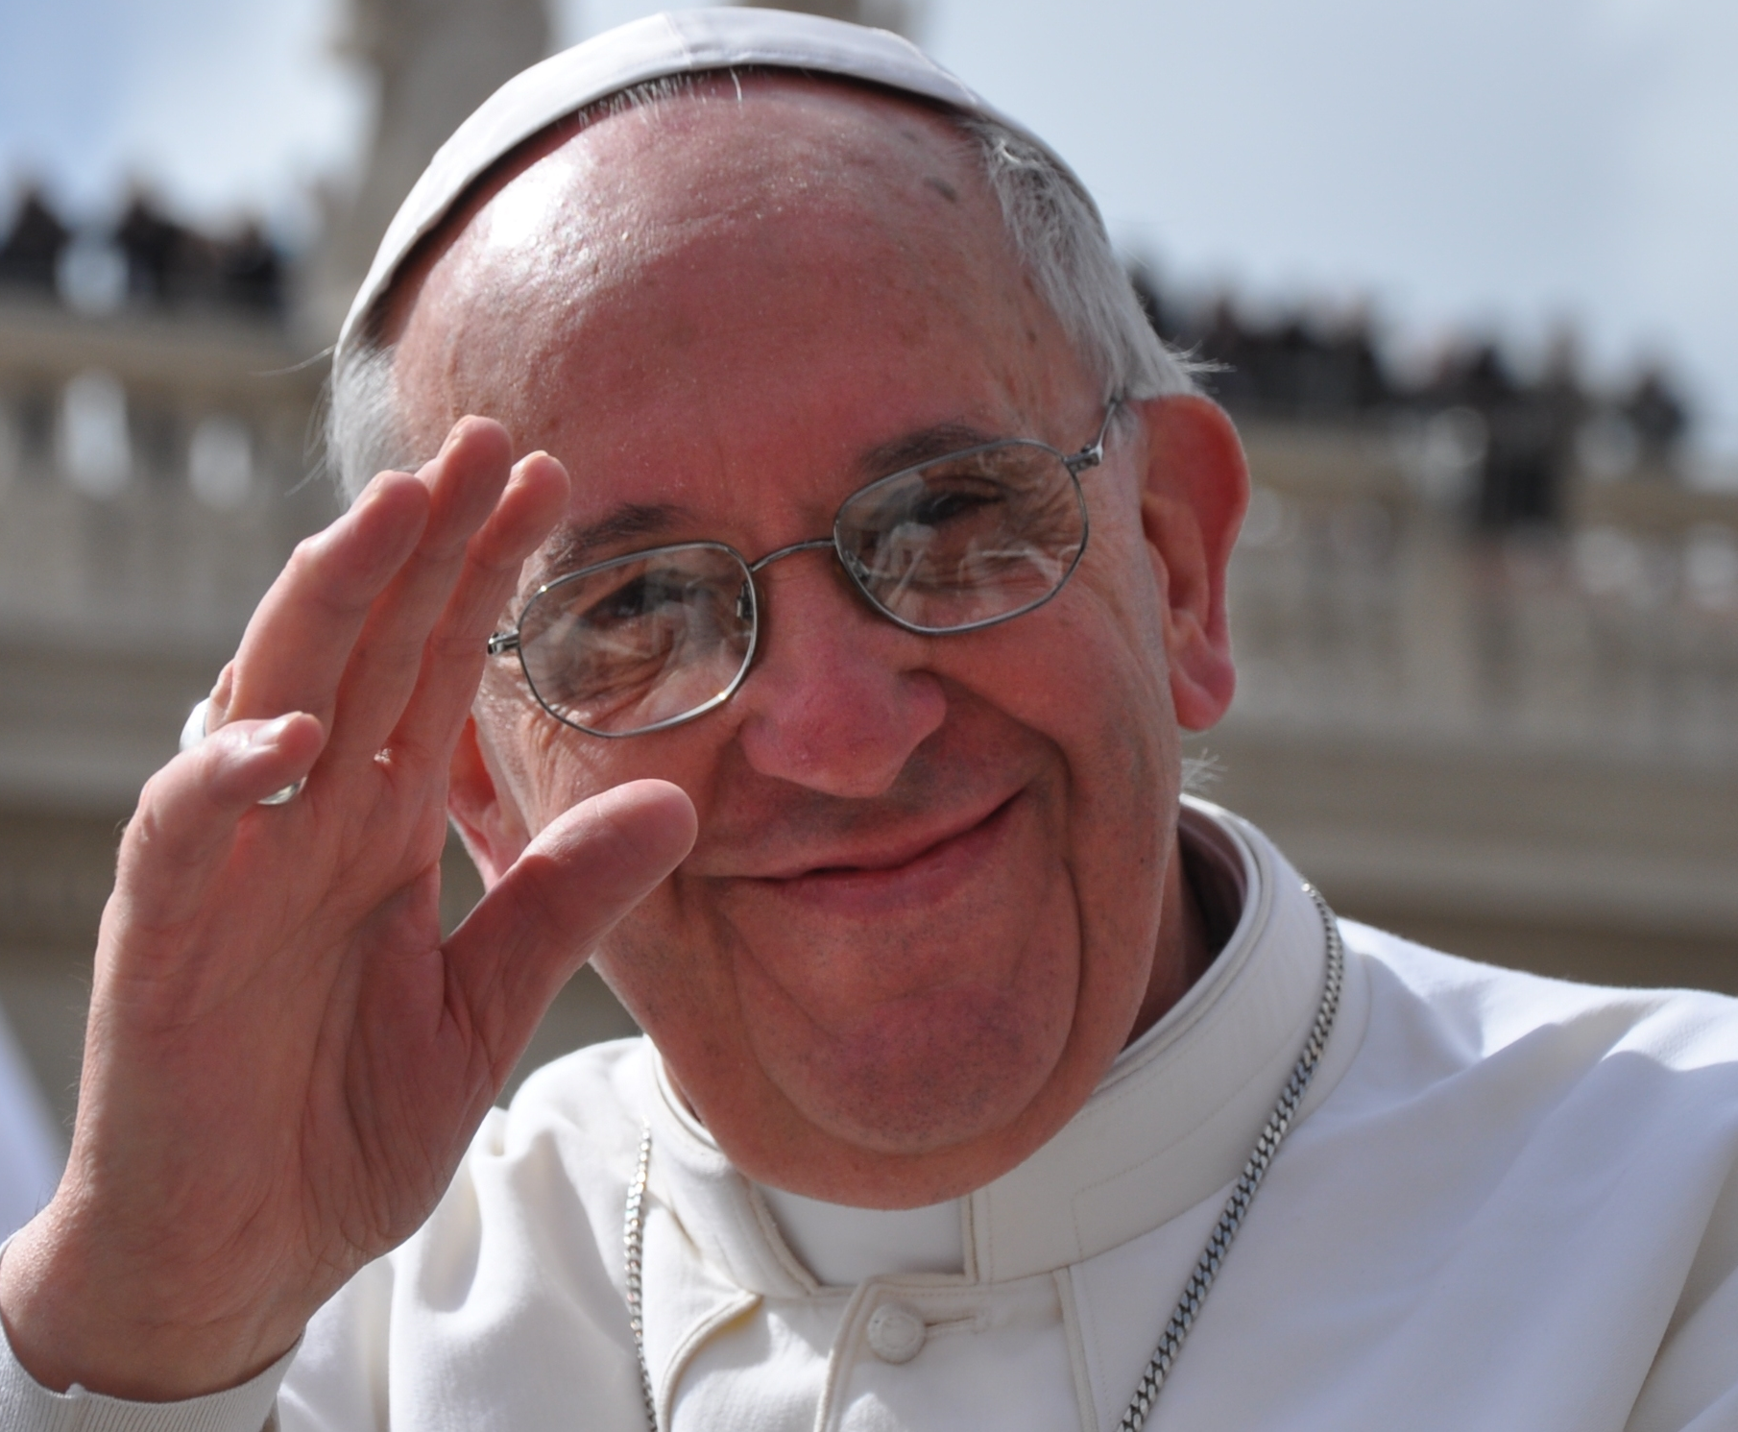
Cari fratelli e sorelle, buona Pasqua.
Gesù Cristo è risorto! L’amore ha sconfitto l’odio, la vita ha vinto la morte, la luce ha scacciato le tenebre! Gesù Cristo, per amore nostro, si è spogliato della sua gloria divina; ha svuotato sé stesso, ha assunto la forma di servo e si è umiliato fino alla morte, e alla morte di croce. Per questo Dio lo ha esaltato e lo ha fatto Signore dell’universo. Gesù è Signore! Con la sua morte e risurrezione Gesù indica a tutti la via della vita e della felicità: questa via è l’umiltà, che comporta l’umiliazione. Questa è la strada che conduce alla gloria. Solo chi si umilia può andare verso le “cose di lassù”, verso Dio. L’orgoglioso guarda “dall’alto in basso”, l’umile guarda “dal basso in alto”. Al mattino di Pasqua, avvertiti dalle donne, Pietro e Giovanni corsero al sepolcro e lo trovarono aperto e vuoto. Allora si avvicinarono e si “chinarono” per entrare nel sepolcro. Per entrare nel mistero bisogna “chinarsi”, abbassarsi. Solo chi si abbassa comprende la glorificazione di Gesù e può seguirlo sulla sua strada.
Il mondo propone di imporsi a tutti costi, di competere, di farsi valere… Ma i cristiani, per la grazia di Cristo morto e risorto, sono i germogli di un’altra umanità, nella quale cerchiamo di vivere al servizio gli uni degli altri, di non essere arroganti ma disponibili e rispettosi. Questa non è debolezza, ma vera forza! Chi porta dentro di sé la forza di Dio, il suo amore e la sua giustizia, non ha bisogno di usare violenza, ma parla e agisce con la forza della verità, della bellezza e dell’amore. Dal Signore risorto oggi imploriamo la grazia di non cedere all’orgoglio che alimenta la violenza e le guerre, ma di avere il coraggio umile del perdono e della pace. A Gesù vittorioso domandiamo di alleviare le sofferenze dei tanti nostri fratelli perseguitati a causa del Suo nome, come pure di tutti coloro che patiscono ingiustamente le conseguenze dei conflitti e delle violenze in corso. Ce ne sono tante!
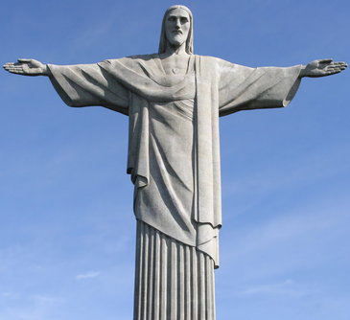
Pace chiediamo anzitutto per l’amata Siria e per l’Iraq, perché cessi il fragore delle armi e si ristabilisca la buona convivenza tra i diversi gruppi che compongono questi amati Paesi. La comunità internazionale non rimanga inerte di fronte alla immensa tragedia umanitaria all’interno di questi Paesi e al dramma dei numerosi rifugiati.
Pace imploriamo per tutti gli abitanti della Terra Santa. Possa crescere tra Israeliani e Palestinesi la cultura dell’incontro e riprendere il processo di pace così da porre fine ad anni di sofferenze e divisioni.
Pace domandiamo per la Libia, affinché si fermi l’assurdo spargimento di sangue in corso e ogni barbara violenza, e quanti hanno a cuore la sorte del Paese si adoperino per favorire la riconciliazione e per edificare una società fraterna che rispetti la dignità della persona. Anche in Yemen auspichiamo che prevalga una comune volontà di pacificazione per il bene di tutta la popolazione.
Dal Signore Risorto imploriamo il dono della pace per la Nigeria, per il Sud-Sudan e per varie regioni del Sudan e della Repubblica Democratica del Congo.
Una preghiera incessante salga da tutti gli uomini di buona volontà per coloro che hanno perso la vita – penso in particolare ai giovani uccisi nell’Università di Garissa, in Kenia –, per quanti sono stati rapiti, per chi ha dovuto abbandonare la propria casa ed i propri affetti.
La Risurrezione del Signore porti luce all’amata Ucraina, soprattutto a quanti hanno subito le violenze del conflitto degli ultimi mesi. Possa il Paese ritrovare pace e speranza grazie all’impegno di tutte le parti interessate.
Pace e libertà chiediamo per tanti uomini e donne soggetti a nuove e vecchie forme di schiavitù da parte di persone e organizzazioni criminali. Pace e libertà per le vittime dei trafficanti di droga, tante volte alleati con i poteri che dovrebbero difendere la pace e l’armonia nella famiglia umana. E pace chiediamo per questo mondo sottomesso ai trafficanti di armi, che guadagnano con il sangue degli uomini e delle donne.
Agli emarginati, ai carcerati, ai poveri e ai migranti che tanto spesso sono rifiutati, maltrattati e scartati; ai malati e ai sofferenti; ai bambini, specialmente a quelli che subiscono violenza; a quanti oggi sono nel lutto; a tutti gli uomini e le donne di buona volontà giunga la consolante e sanante voce del Signore Gesù: «Pace a voi!», «Non temete, sono risorto e sarò sempre con voi!».

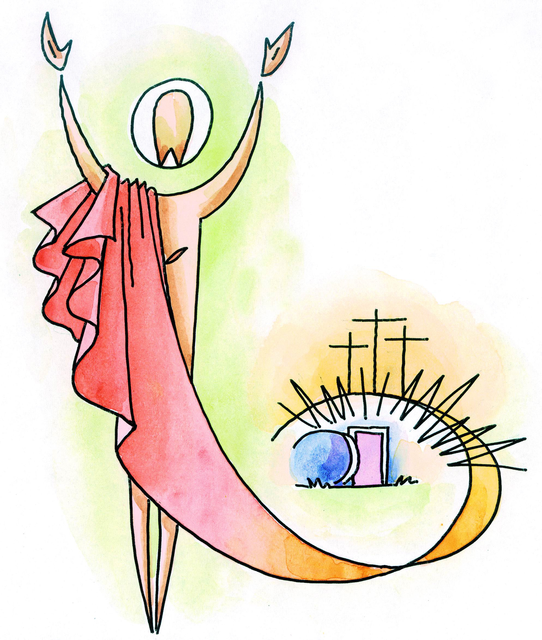
Ecco il gran giorno di Dio,
splendente di santa luce:
nasce nel sangue di Cristo
l'aurora di un mondo nuovo.
Torna alla casa il prodigo,
splende la luce al cieco;
il buon ladrone graziato
dissolve l'antica paura.
Gli angeli guardano attoniti
il supplizio della croce,
da cui l'innocente e il reo
salgono uniti al trionfo.

O mistero insondabile
dell'umana redenzione:
morendo sopra il patibolo
Cristo sconfigge la morte.
Giorno di grandi prodigi!
La colpa cerca il perdono,
l'amore vince il timore,
la morte dona la vita.
Irradia sulla tua Chiesa
la gioia pasquale, o Signore,
unisci alla tua vittoria
i rinati nel battesimo.
Sia lode e onore a Cristo,
vincitore della morte,
al Padre e al Santo Spirito
ora e nei secoli eterni. Amen

